# Fizu.hu 3.

Ebben a leckében folytatjuk a fizu.hu oldalt.

Most a navigációt fogjuk elkészíteni. Ez nagy kijelzőn ilyen lesz:  
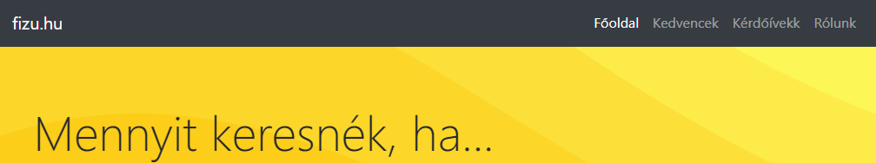

…, de mobilon másképp fog kinézni:  
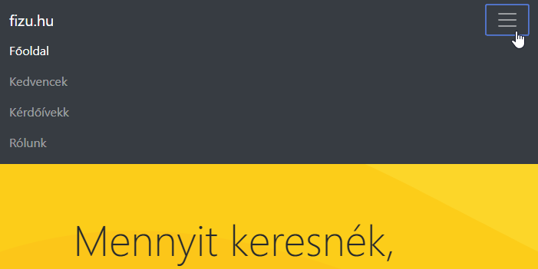

# Előkészületek

1. Nyisd meg a *fizu* mappát, és abból az *index.html* fájlt a Visual Studio Code-ban!
2. Nyisd meg a <https://getbootstrap.com/> oldalt a böngészőben!
3. Nézd meg az oldalt a böngészőben!

# Navbar

A Navbar segítségével készíthetjük el az oldal tetején a menüt.

A Navbar elég bonyolult, sok osztályt alkalmaz, ezért most nem másoljuk a kódot, hanem magunk írjuk be, fokozatosan felépítve a navigációt.

1. Helyezz el az index.html fájlban a jumbotron elé egy nav szakaszt, és a nav elemhez rendeld hozzá a navbar osztályt! A böngészőben megfigyelheted, hogy egyelőre csak egy üres sáv látszik a navigáció helyén.  
   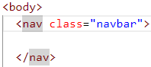
2. Add hozzá a navigációhoz az oldal nevét egy hivatkozásban a navbar‑brand osztály segítségével:  
   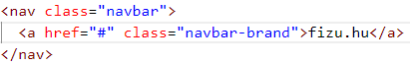  
   Próbáld ki!
3. Állítsd be a navigáció betű- és háttérszínét:  
   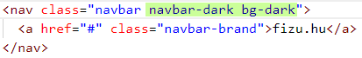  
   Próbáld ki! (dark helyett light-ot írva világosabb lenne)
4. Ezután egy listában helyezheted el a menüpontokat. A listához a navbar-nav osztályt kell rendelni:  
   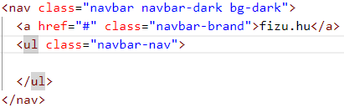
5. A listaelemekhez a nav-item, a bennük lévő hivatkozásokhoz a nav-link osztályt kell rendelni. Készítsd el az első menüpontot, és próbáld ki!  
   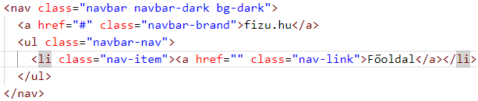
6. Készíts még egy menüpontot, és próbáld ki! Mit tapasztalsz?  
   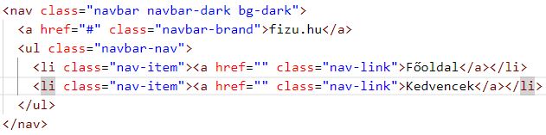  
   A menüpontok azért kerültek egymás alá, mert a Bootstrap a mobile first megközelítést használja, és a mobilon egymás alá kell kerülni a menüpontoknak.
7. A megoldáshoz két lépésre van szükség. Az egyik, hogy a navbarhoz hozzá kell rendelni a navbar-expand-lg osztályt (lg helyett lehet más méret, pl. md is). Így a listaelemek nagy méreteknél egymás mellé kerülnek.  
   A másik, hogy az egész listát bele kell tenni egy div-be, amelyhez hozzá kell rendelni a collapse és a navbar-collapse osztályokat:  
   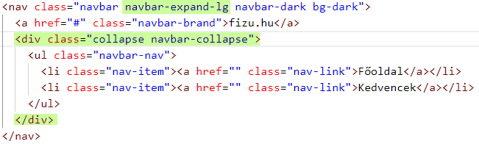  
   Próbáld ki!  
   Készíts még két menüpontot „Kérdőívek” és „Rólunk” szöveggel!
8. Most nagy méreteknél a bal oldalon jelennek meg a menüpontok, kis méreteknél pedig eltűnnek.   
   A kisebb méreteknél történő megjelenítéshez egy gombot kell elhelyeznünk a brand és a lista közé:  
   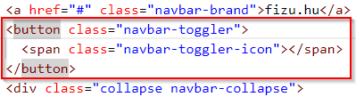  
   Próbáld ki!
9. A gomb működéséhez még a következőket kell megadni  
   (az id-nak egyeznie kell a data-target-tel):  
   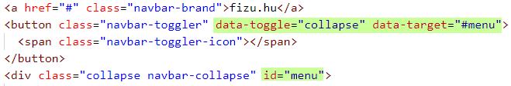  
   Ennek működéséhez JavaScript is kell. Próbáld ki!
10. A menüpontok között szokott lenni egy aktív, amely az éppen megjelenített oldalt jelzi. Ezt úgy lehet megadni, hogy a listaelemhez hozzárendeled az active osztályt:  
    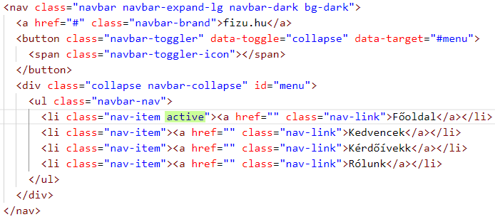  
    Próbáld ki!
11. Javítsd ki a hivatkozásokat a következők szerint (még nem mind működik):  
    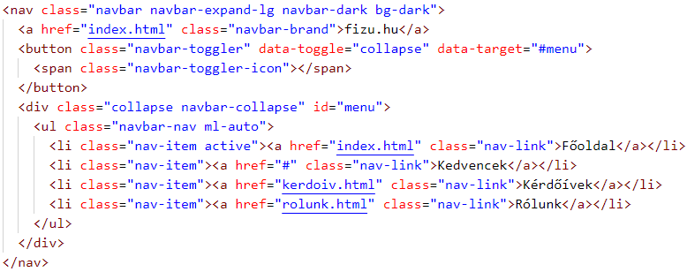

Nézd meg a dokumentációban a Navbar részt: <https://getbootstrap.com/docs/4.3/components/navbar/>

Itt további lehetőségek is vannak (pl. dropdown menü).

Ha máskor navigációt készítesz, kimásolhatod a dokumentációból azt a változatot, amely a legjobban hasonlít a készítendőhöz, törölheted a felesleges részeket, és átírhatod a menüpontokat.

# Margók

A Bootstrapben vannak rövidítés osztályok a margókhoz (és ehhez hasonlóan a padding-ekhez is.)

A margók méretét 1-től 5-ig adhatjuk meg (rem egységekben), illetve lehet auto is. Például az m-2 osztály az elemen körben 2-es méretű margót jelent.

Lehet külön az egyes oldalakra is margót megadni: mt = felső margó, mr = jobb oldali, mb = alsó és merevlemez= bal oldali margó. Például mr-3 a jobb oldalon 3-as margót ad meg.

Az mx a két oldali, az my pedig az alsó és a felső margót jelenti.

Ha egy elem egy oldalán van auto margó, akkor azon az oldalon maximális lesz a margó mérete. Ha két oldalán (mx-auto), akkor vízszintesen lesz középre igazítva, ha alul és felül (my-auto), akkor pedig függőlegesen.

További információk a margókról: <https://getbootstrap.com/docs/4.3/utilities/spacing/>

1. Állíts be automatikus bal oldali margót az első menüpontra (Főoldal)!   
     
   Próbáld ki! Mit tapasztalsz?

A következő leckében folytatjuk.